Thông tin về Cơn bão số 10
Cơn bão số 10 bắt đầu di chuyển, có thể gây ảnh hưởng đến sự di chuyển của nhiều người. Ảnh hưởng của cơn bão có thể kéo dài.

Một cơn bão mạnh số 10 đang di chuyển. Cơn bão sẽ đi vào phần đất liền của phía tây Nhật Bản vào khoảng ngày 15 tháng 8, sau đó nó di chuyển đến phần cuối của phía đông (xem những vòng tròn dự báo trong hình). Cơn bão này gây ảnh hưởng trên một vùng rộng trong một thời gian dài, và nó có thể gây ảnh hưởng lớn đến sự di chuyển của nhiều người trong thời gian bão đi qua.

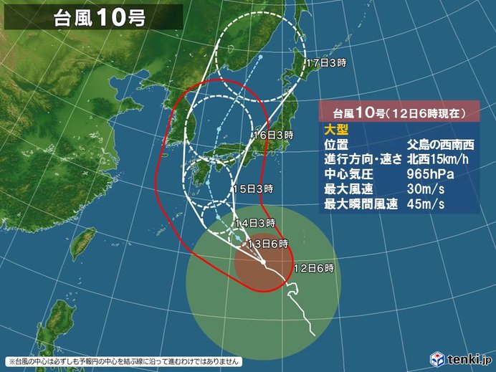

Dự báo gió và sóng (~ ngày 13)
〇 Dự báo gió (tốc độ gió tự phát lớn nhất)
- Okinawa : 35 mét/giây
- Đảo Ogasawara, Nam Kyushu, Đảo Amami : 30 mét/giây
- Shikoku : 30 mét/giây
〇Dự báo sóng
- Đảo Ogasawara: 9 mét
- Shikoku, Nam Kyushu, Đảo Amami, Okinawa : 7 mét
- Đảo Izu, Tokai, Kinki, Nam Kyushu : 6 mét

Cơn bão là đang di chuyển. Mặc dù nó là không mạnh cho tới 6 giờ chiều, nó trở nên mạnh trong khi đang di chuyển về phía bắc. Khoảng ngày 15 tháng 8, cơn bão trở nên mạnh khi đi vào phía tây Nhật Bản. Sóng là cao dọc bờ biển Thái Bình Dương từ những đảo phía nam gần Okinawa đến Kyushu đến Kanto. Do ảnh hưởng của bão, gió sẽ mạnh hơn và sóng là cao hơn khi nó đi qua.

Lượng mưa (lớn nhất) được dự báo trong 24 giờ
〇 Cho đến 6 giờ chiều ngày 14 tháng 8
- Tokai : 200-300 mm
- Kinki, Nam Kyushu, Đảo Amami Islands : 100-200 mm
- Shikoku, Okinawa : 100-150 mm

Bão số 10 được phân loại là "lớn“ bởi độ mạnh của gió, xảy ra ngay cả những vùng xa tâm bão. Hơn nữa đây là cơn bão giật, do đó gió có thể mạnh trở lại sau khi suy yếu. Do bão đi vào Honshu chậm nên ảnh hưởng của bão (mưa và gió) sẽ kéo dài. Lượng mưa lớn cũng xảy ra ở phía tây Nhật Bản. Chúng ta nên theo dõi tình hình cơn bão.

Cơn bão đang suy yếu, tuy nhiên nó sẽ mạnh trở lại khi đi vào phía tây Nhật Bản vào ngày 15 tháng 8 (Thứ Năm). Sau đó, theo dự báo bão sẽ đi vào Biển Nhật Bản với tốc độ gió không tăng. Gió và mưa mạnh sẽ xuất hiện tại một vài nơi của phía tây Nhật Bản trong một thời gian dài.

Trong trường hợp đặc biệt, mưa xuất hiện mạnh trước khi bão tới bởi vì gió ẩm từ hướng đông-nam thổi vào. Phía Thái Bình Dương của Peninsula Kii, Shikoku, và Kyushu có thể xảy ra mưa lớn với lượng mưa đạt 500 mm. Nên cẩn thận với tình trạng lở đất và lũ lụt tại các con sông.

Những vòng tròn mô tả bảo số 10 là lớn và đường đi của bão vẫn chưa được xác định chính xác. Những vòng tròn dự báo biểu diễn tâm của bão tại một thời điểm xác định (xem hình), cơn bảo sẽ đi vào tâm vòng tròn với xác suất 70%. Nếu cơn bão đi dọc theo đường phía đông của những vòng tròn, nó sẽ ảnh hưởng lên toàn bộ Nhật Bản trong một thời gian dài. Vui lòng cập nhật thông tin giao thông gần nhất bởi cơn bão có thể ảnh hưởng lớn đến sự di chuyển của nhiều người.

〇 Cảnh báo về phía bên trái và bên phải của hướng bão
Gió là mạnh tại những vùng thuộc nửa vòng tròn bên phải của hướng bão. Điều này được các thủy thủ biết từ rất lâu và gọi những vùng này là "nửa vòng tròn nguy hiểm“ cho những người đi biển. Nửa vòng tròn bên trái có gió yếu, được gọi là “nửa vòng tròn đi biển được” (nhưng nó là không đủ an toàn).

Ở bán cầu bắc, phía bên phải của hướng bão, gió hướng ngược chiều kim đồng hồ sẽ xoáy quanh tâm bão theo hướng đi của bão, vì vậy gió sẽ mạnh hơn. Đối với phía bên trái hướng bão, bởi vì hai bên có gió ngược chiều nên gió bên trái trở nên yếu hơn. Điều này giải thích vì sao có sự khác nhau giữa độ mạnh của gió ở hai bên hướng bảo.

Tuy nhiên, khi bão di chuyển chậm, vùng bão sẽ nhỏ, vì vậy không có sự khác nhau nhiều của gió giữa bên trái và bên phải của hướng bảo. Trong trường hợp bão mạnh, gió có thể mạnh lên ở một vị trí cách xa tâm bão bởi vì sự khác nhau của áp suất. Trong trường hợp này gió có thể mạnh lên bên phía trái của hướng bão, phụ thuộc vào áp suất cao bao quanh.

Chú ý rằng, những giải thích trên liên quan đến “gió”, nhưng không liên quan đến "mưa“”. Mỗi loại bão có những tính chất riêng, vì vậy nên thường xuyên theo dõi thông tin dự báo thời tiết cho mỗi trường hợp bão.

